Tööde album
Restaureerimisprotokoll

Eva-Maria Komissarov
Teostaja nimi

Üliõpilane
Ametinimetus

Kõrgem Kunstikool Pallas
Tööde läbiviimise koht (asutus/osakond)

Annes Hermann, meister, KKP
Juhendaja /ametinimetus/asutus

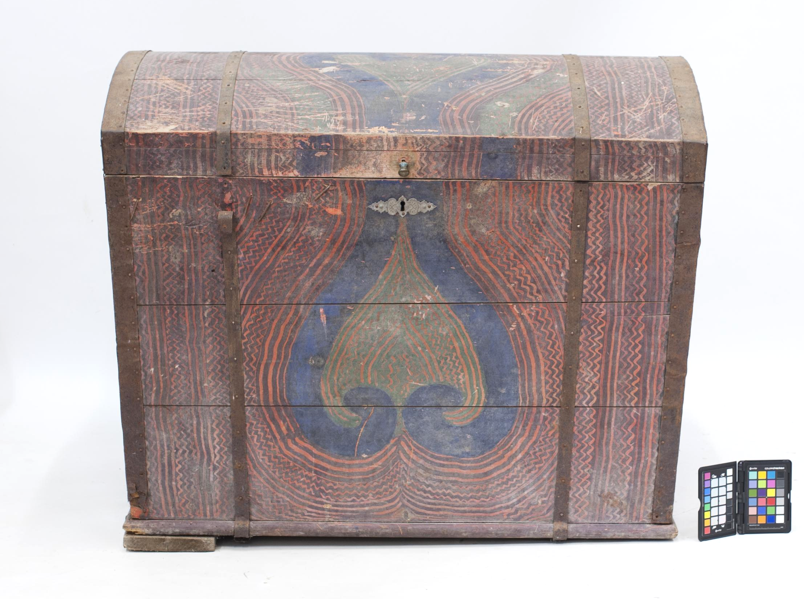
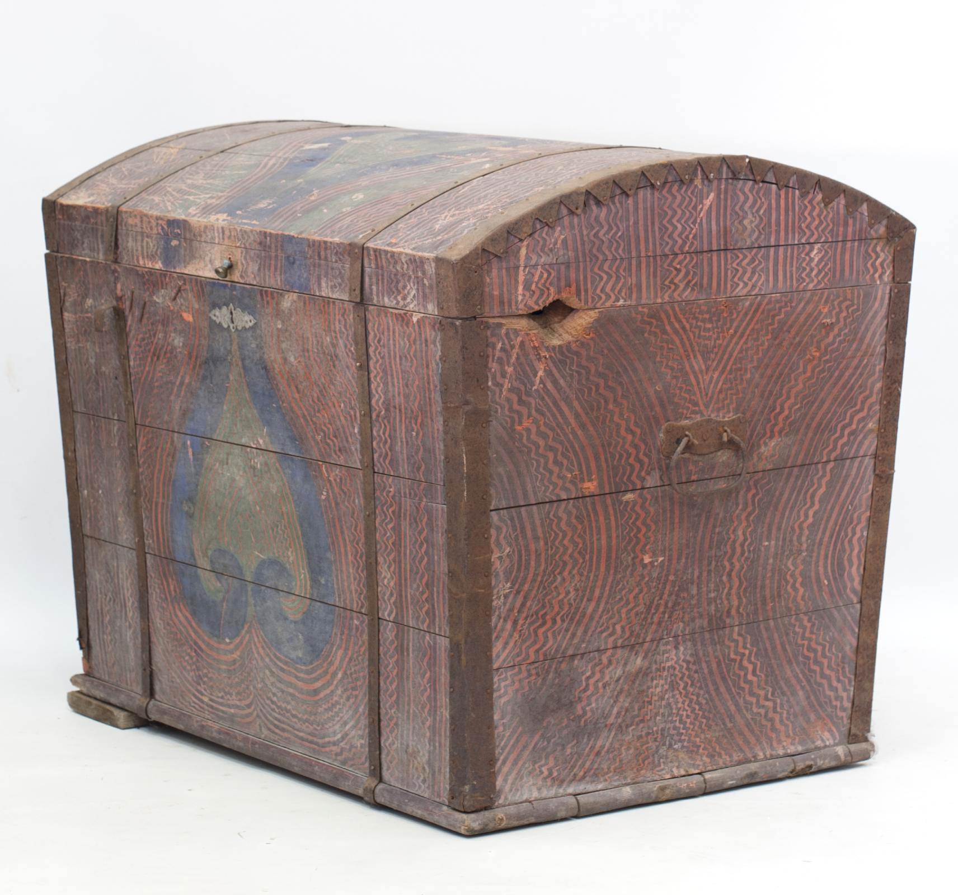
Foto: 1, 2

- Objekti andmed

Nimetus | Riidekirst (kohver)
Autor
Dateering | 20. sajandi I pool
Materjal | Okaspuit (mänd?)
Tehnika | Kilpkonstruktsioon, treitud jalad, õliaaderdus
Mõõtmed | 760X900X650
Omanik | Vaskjala koolimaja
Tähis

- Restaureerimistööde ülesanne/eesmärk

Esteetilisuse taastamine ja konstruktsiooni tugevdamine. Kirst läheb aktiivsesse kasutusse, kasutatakse sihipäraselt.
Tööde teostamise aeg | 14.10 - 17.01.2020

- Objekti iseloomustus

Kirjeldus | Kilpkontruktsioonina lahendatud riidekirst, mille baroksed treitud jalad puuduvad. Kirst on aaderdatud, kaanel ning esiküljel dekooriks südamemotiiv. Metallvitsad esi- ja tagaküljel, üle kirstukaane ja nurkades
Autori v töökoja märgistus, signatuur
Muud pealdised, märgid, tekstid | Külgede numeratsioon
Andmed varasemate restaureerimistööde teostamise kohta | Varasem parandus - kirstu sisse lisatud lisaraam.
Kirjandus- ja arhiiviallikad | Tiina Võti „Talutoa sisustus“ (1984)

- Objekti seisund enne restaureerimist

Seisundi kirjeldus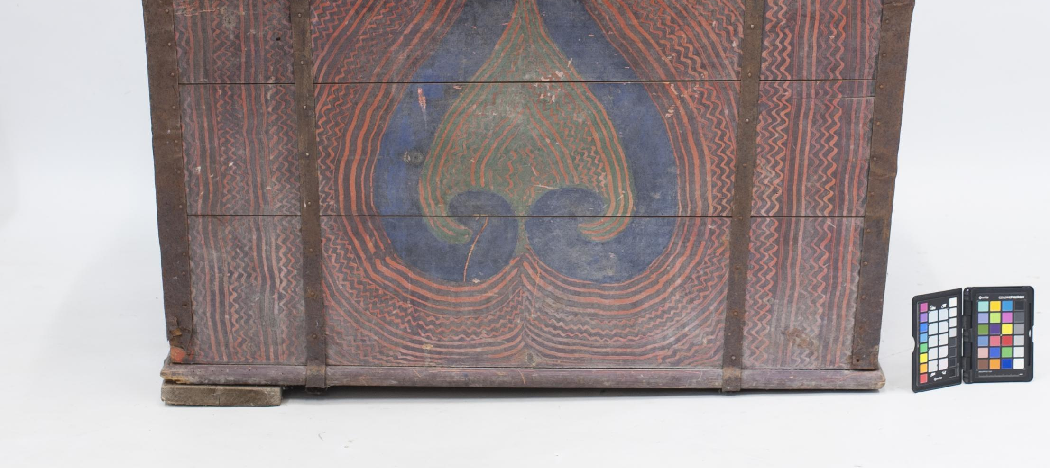  Foto: 3 - Jalad puudu  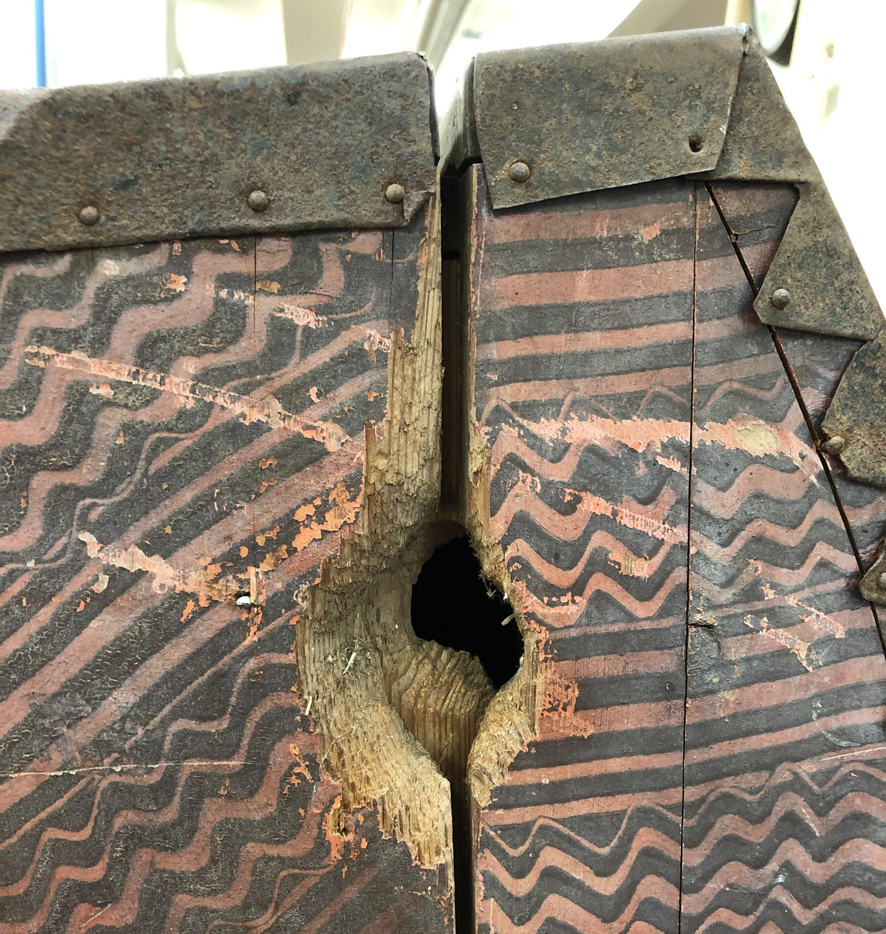  Foto: 4 - Rotiauk  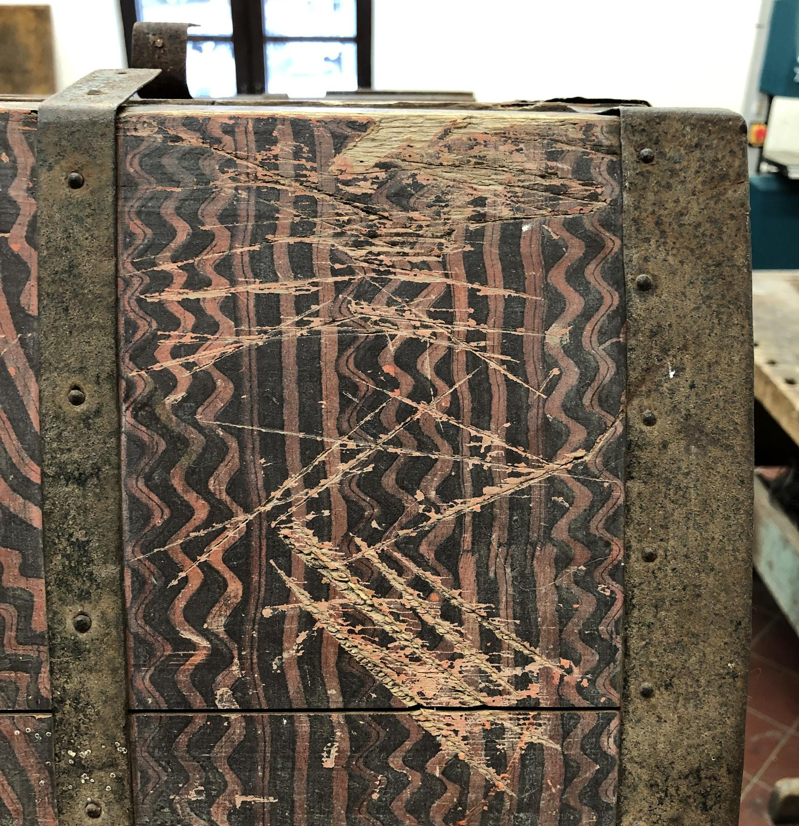  Foto: 5 - Kriimustused  Foto: 6 - Naelad ja metall-lehed | Põhikonstruktsioon  Konstruktsioon on üsna stabiilne. Jalad on alt ära saetud ja asendatud puulaudadega. Paremal küljel hiire/roti näritud auk. Kriimustused ja täkked kaanel ja külgedel. Metall-lehed roostetanud ja deformeerunud puidu kahanemise tõttu.  Kirstu seest lisalaegas välja võetud. Lisatud sisse lisaraam pikkade naeltega, mis tungivad läbi kirstu seinte, rikkudes üldpilti.  Viimistlus  Õliaaderdus. Kohati maha kulunud.
Kokkuvõtlik/üldine hinnang objekti seisundile | Hea. Täitis oma funktsiooni.

- Restaureerimistööde kava

Tööde loetelu
- Dokumenteerimine  - Kasutatud materjalide ja viimistluse tuvastamine  - Konstruktsiooni demonteerimine  - Konstruktsiooni puhastamine ja liimipindade korrigeerimine  - Konstruktsiooni liimimine  - Viimistluse värskendamine (tuvastus, puhastus, eemaldus, taastamine)  - Lõppseisundi fikseerimine | - Algseisundi ja kahjustuste fikseerimine  - Algupära jäljendamiseks  - Peidetud vigade nägemiseks  - Konstruktsioonitugevuse taastamine  - Konstruktsiooni tugevdamiseks  - Ennistada eseme viimistlus ja tagada pindade vastupidavus tänapäevasele  - Fikseerida eseme seisund ja säilitada informatsioon restaureerimisprotsesside kohta

- Restaureerimistööde kirjeldus

Teostatud tööd
- Algseisundi dokumenteerimine  - Kasutatud materjalide tuvastamine ja viimistluse tuvastamine  - Metall-lehtede eemaldamine  - Sisemise lisaraami lahti kangutamine  - Kirstu demonteerimine  - Puhastamine mustusest  - Metall-lehtede roostest puhastamine  - Kilpide uuesti kokku liimimine  - Põhjale juurde liimimine  - Rotiaugu freesimine ja selle plommimine  - Jalgade treimine  - Jalgade põhja liimimine  - Aaderduse retušš ja jalgade värvimine  - Kilpide tappide sobitamine  - Konstruktsiooni liimimine  - Põhja sirgeks pingutamine ja allapanek  - Käepidemete tagasi kruvimine  - Metall-lehtede tagasi naelutamine  - Vahaõliga viimistlus | - Peegelkaamera, visuaalne vaatlus  Visuaalne vaatlus ning analoogide hindamine  - Sõrgkang, haamer, nuga, näpitsad  - Sõrgkang, haamer, näpitsad  - Haamer  - Roheline seep, kangatükk  - Trelliterashari, roostesurm, pitskruvid  - PVA, kondiliim, pitskruvid, liimipress  - Freespink, lintsaag, lihvketas  - Treipink, liivapaber  - PVA, pitskruvid  - Raudoksiid punane pigment, akrüülvärvid (pruun, sinine, roheline, must), peened pintslid  - Harilik, peitel  - Kondiliim, pitskruvid  - Akutrell, kruvid, pitskruvid  - Kruvikeeraja, esialgsed kruvid  - Ümarpea liistunaelad (2;0x35), haamer, näpitsad  - Herdins vahaõli, puuvillane kangas, kummikindad
Muudatused restaureerimistööde kavas | Tööd teostatud restaureerimistööde kava alusel.

- Illustratiivne materjal (fotod, skeemid jne)
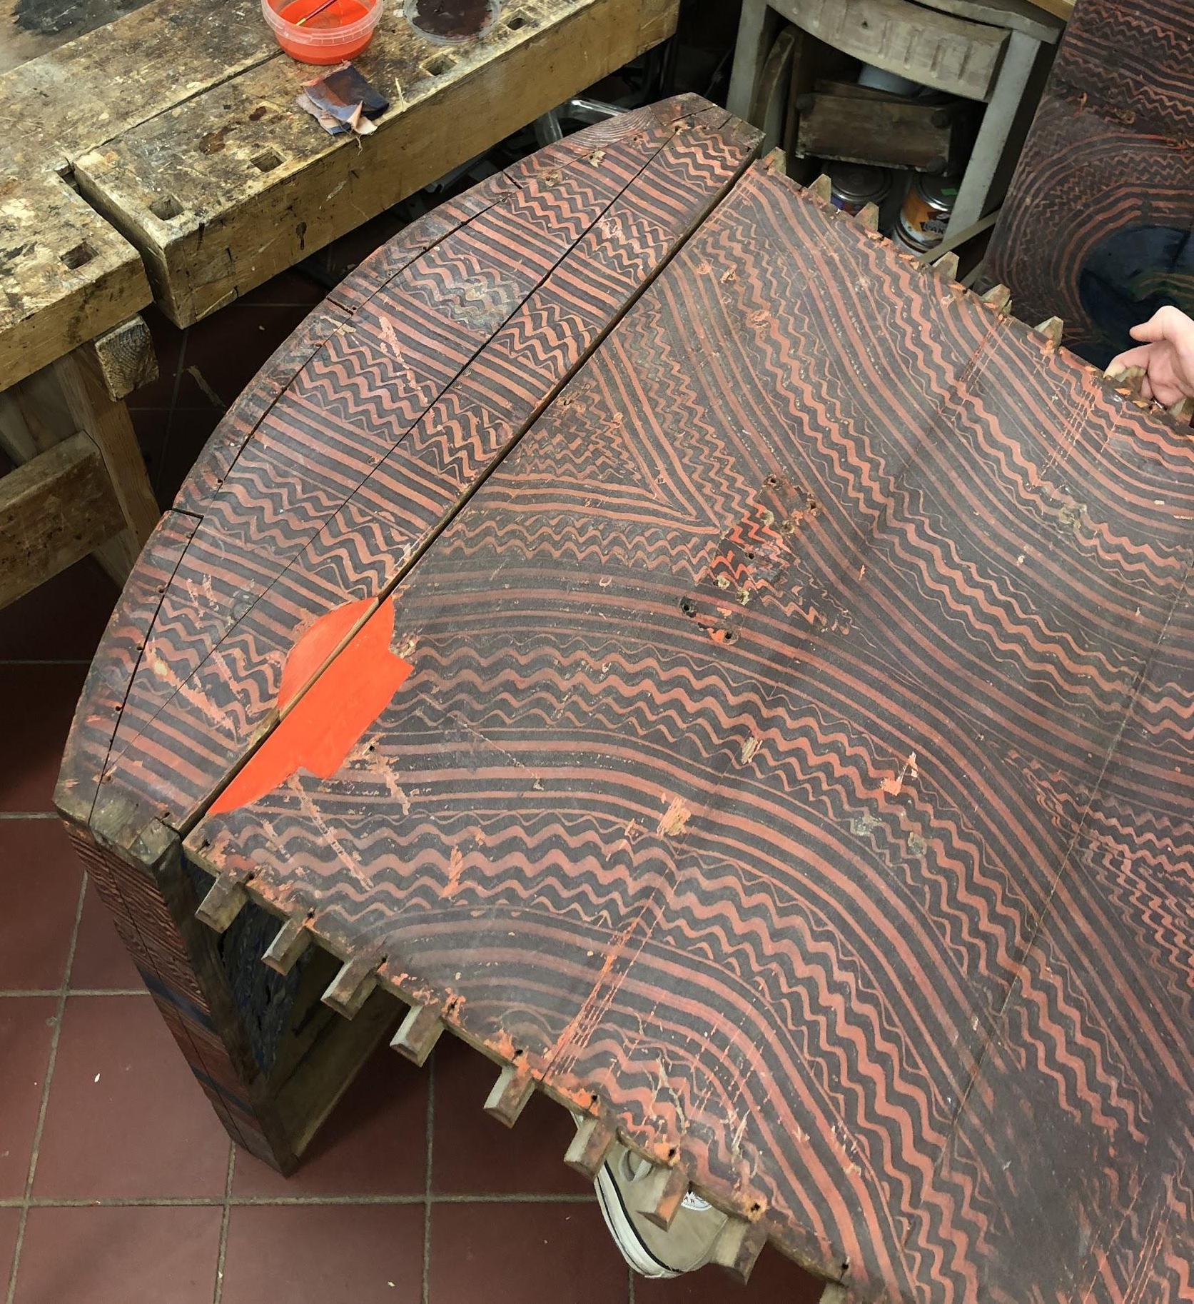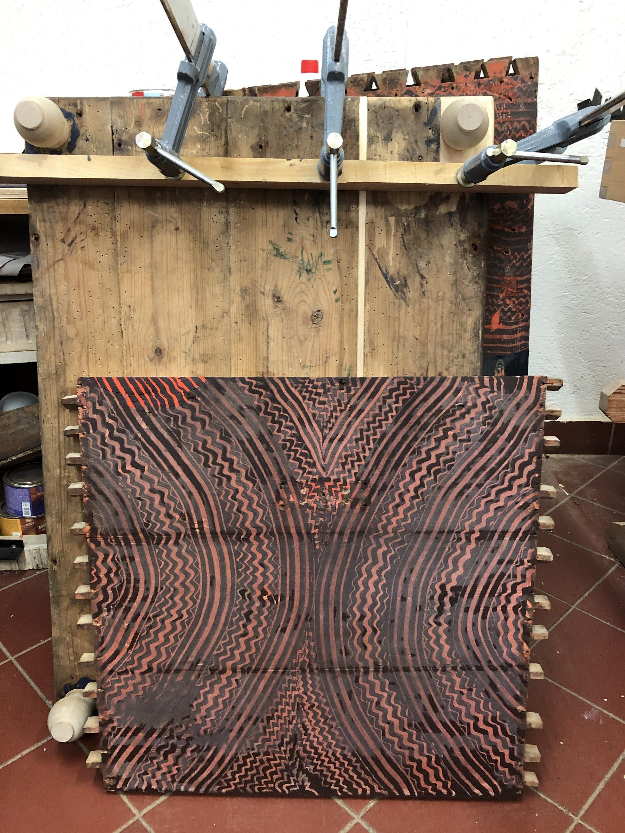
Foto: 7,8 - Plommitud rotiauk, uued jalad ja retušitud kilp
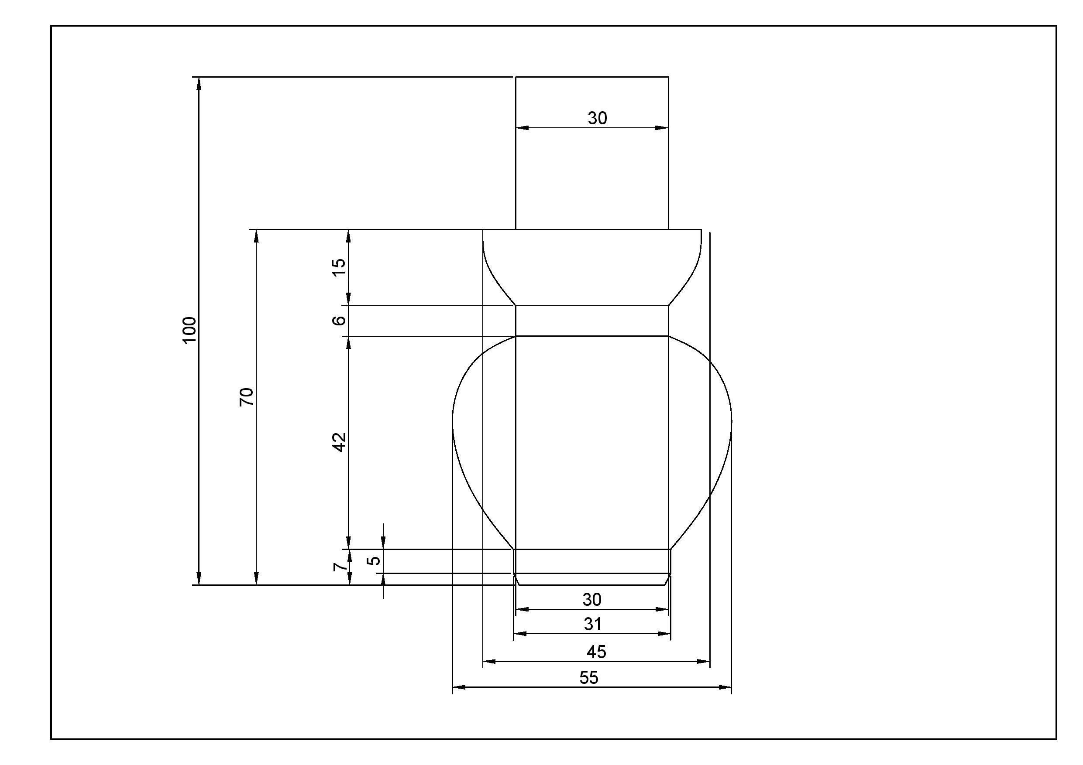
Foto: 9 - Jala joonis

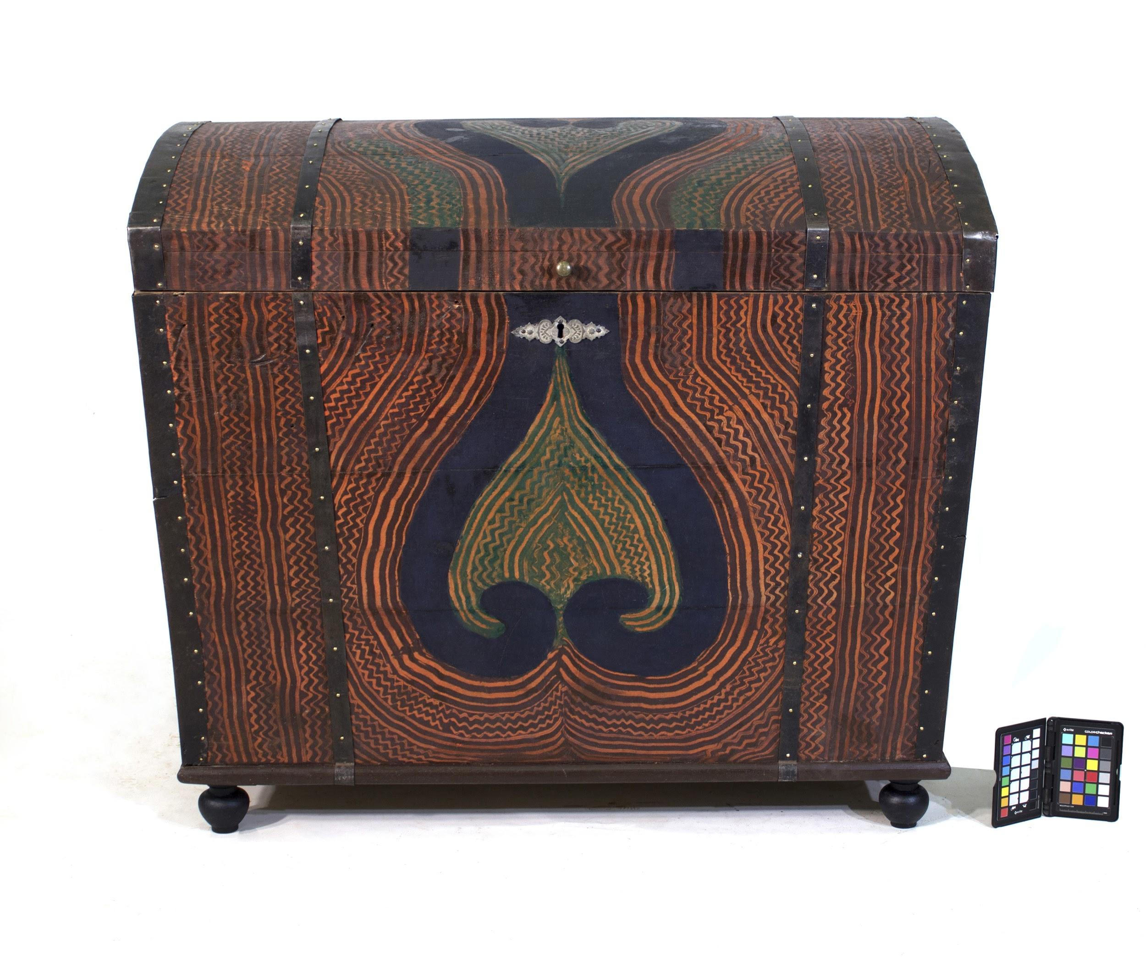
Foto: 10 - Lõpptulemus
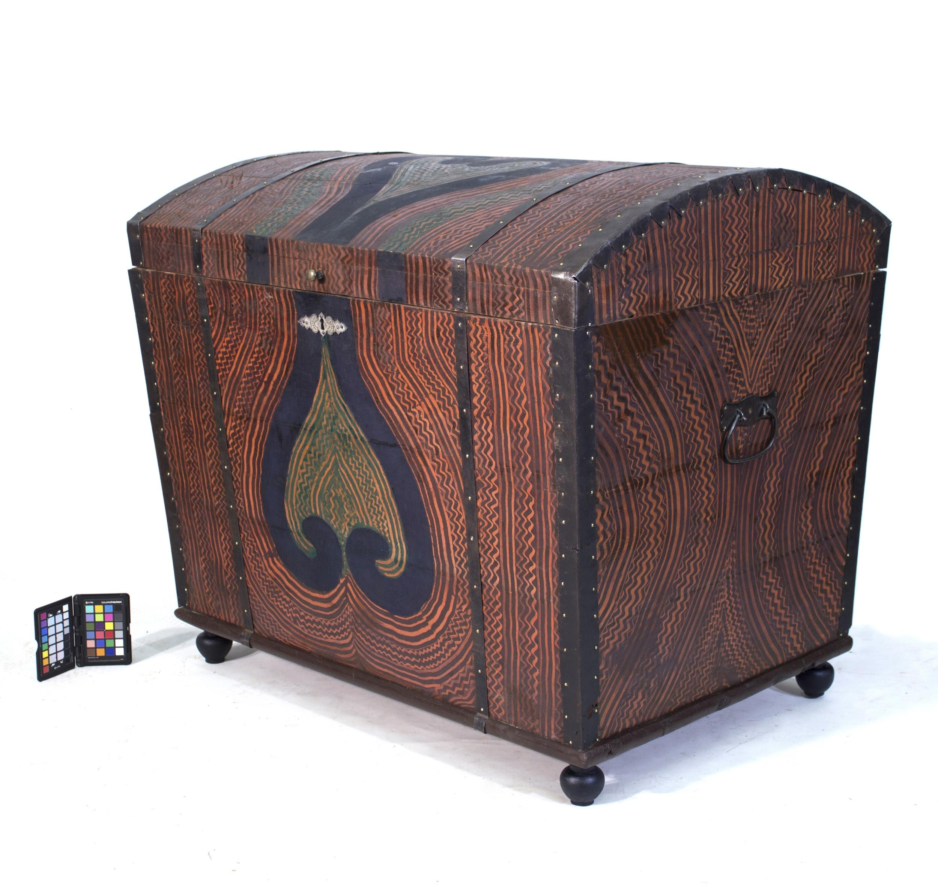
Foto: 11 - Lõpptulemus

- Teostatud tööde tulemus - Teostatud on vajalikud restaureerimistööd ning riidekirst on siseruumides kasutamiseks valmis. Kirst demonteeriti, puhastati, retušiti, monteeriti ja värskendati õliaaderdust.

- Säilitus- ja hooldusjuhend - Hooldamisel ei ole soovitatav kasutada vett (niisket lappi), vaid spetsiaalseid mööblihooldusvahendeid. Kirst säilitada puhtas ja tolmuvabas ruumis, mille temperatuur jääb vahemikku +5...+24 C ja suhteline õhuniiskus on 40-60%. Tuleb hoiduda niiskustingimuste järsust muutusest, kuna puit vajab kohanemiseks aega.

Kuupäev: 17.01.2020

Allkiri: E.M.K

